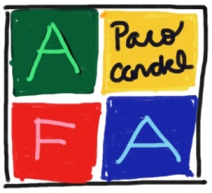

En ,…………………………………………………………………………………………., amb DNI…………………….., pare/mare de l’alumne ………………………………….. del curs …………… sol-licito reserva de plaça per l’actividad de Zumba en el horari de 15h 15 min a 16h 15 min a la plaça Europa.
El preu de l’activitat es:
Socis de l’AFA : 10€/mes per una activitat i de 16€/mes si es fan les dues activitats..
No socis AFA: 16€/mes per una activitat i de 24€/mes si es fan les dues activitats.
Assegurança (opcional) al preu de 15€ *
*En el cas de no contractar l’assegurança l’AFA no es fará responsable dels danys que puguin derivar-se de l’activitat
Vui fer l’activitat de: Yoga Zumba
Sóc soci de l’AFA : SI NO
Vui asegurança per fer l’activitat al preu de 15€ SI NO

El preu escollit s’abonarà per càrrec al compte bancari

Nº de compte bancari ………………………………………………………………………………………………….

Signatura:

L’Hospitalet a …..de……………..de………

